Существующие границы Предлагаемые границы

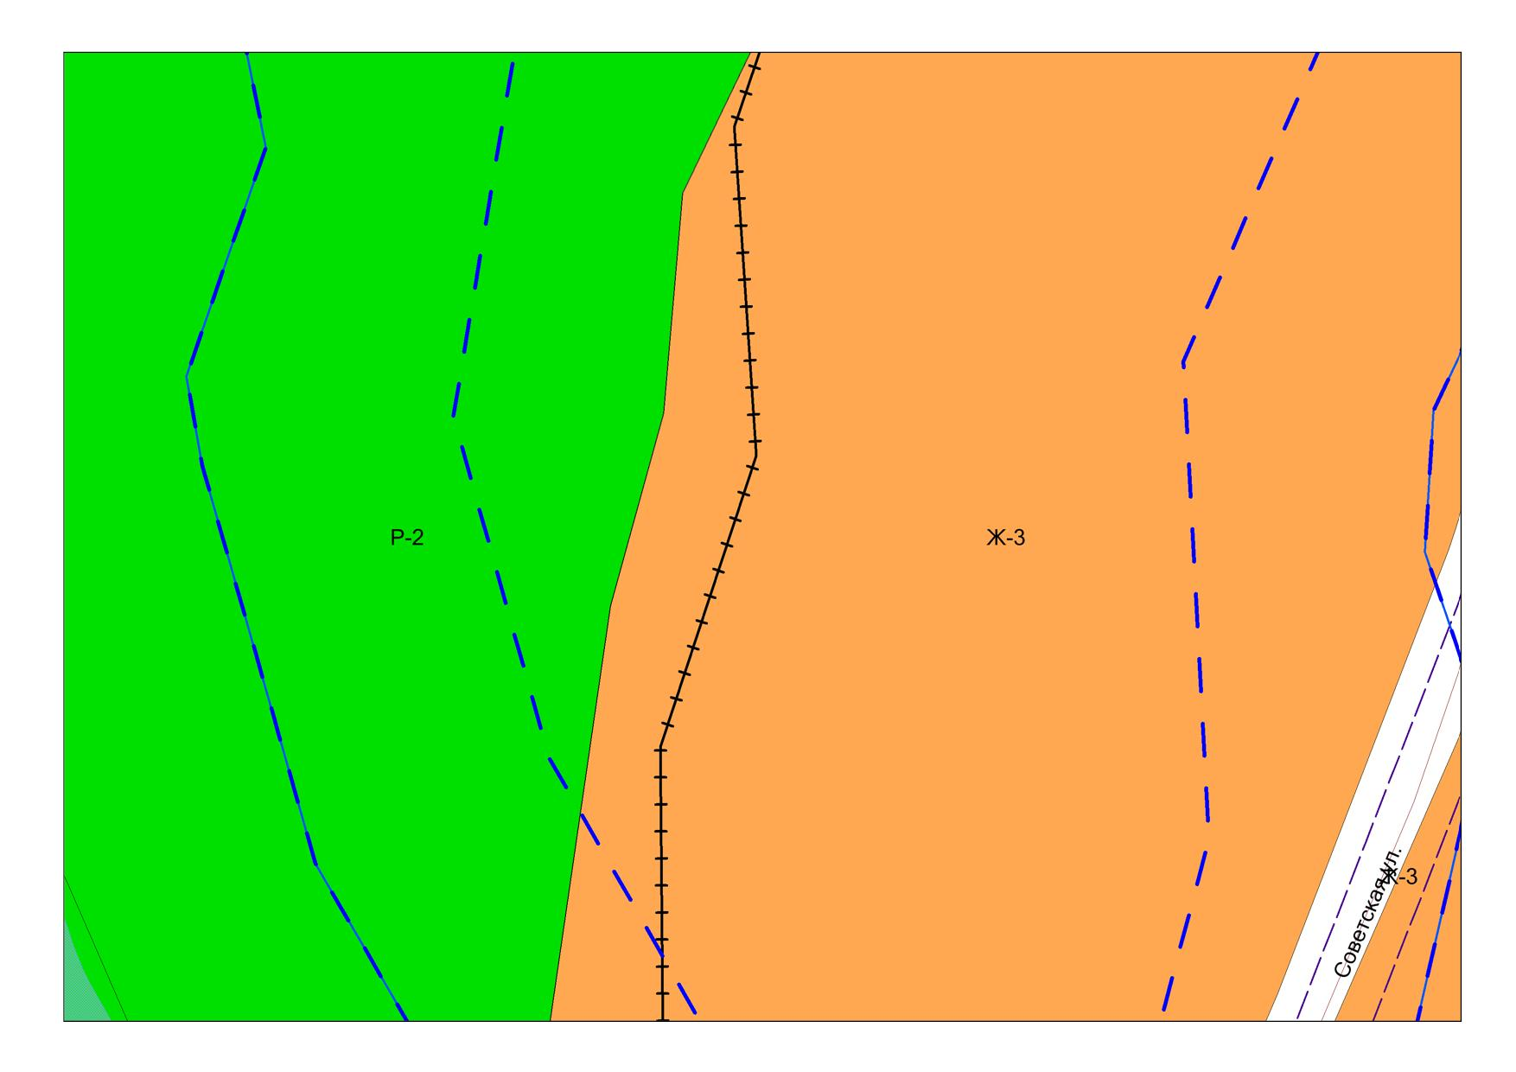
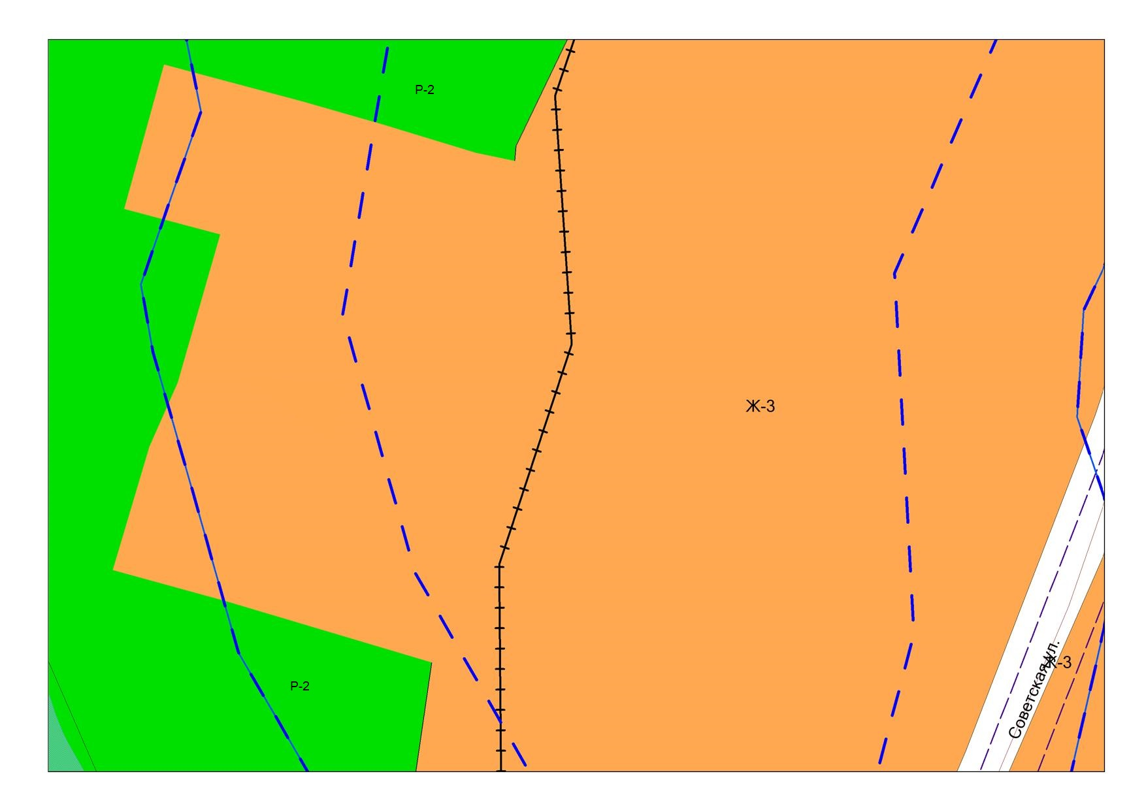

Изменение границ территориальных зон: озелененных территорий общего пользования «Р-2» (уменьшение), индивидуальной жилой застройки «Ж-3» (увеличение) на территории,
расположенной с восточной стороны р.Сусуи, в западной части п/р Ново-Александровск г.Южно-Сахалинска

